远程访问：第三方域名外网访问指导
1、设备本地设置
设备本地网络参数设置【以录像机为例】
进入硬盘录像机本地：主菜单-系统配置-网络配置-基本配置，设置局域网网络参数。确保设备在局域网内能够访问。
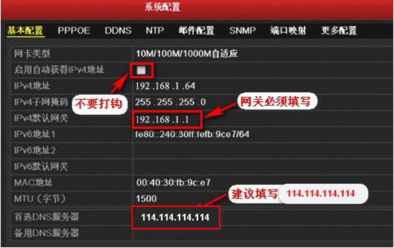
2、端口映射
1、进入硬盘录像机主菜单-系统配置-网络配置-更多配置，修改录像机内部端口，将RTSP端口改成1554。
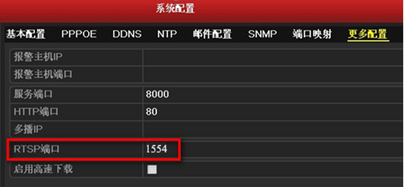
2.进入硬盘录像机本地：主菜单-系统配置-网络配置-端口映射。
* 映射类型选择手动；
* 保证内外端口一致；
* 将启用UPNP的勾取消，应用；
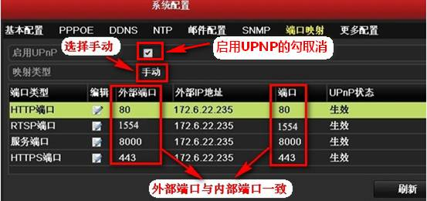
3.进入路由器界面进行设置。
（注：不同路由器界面均不同，具体界面以实际路由器为准)下面操作均以TL-WR886N为例
①访问路由器IP地址，登录；
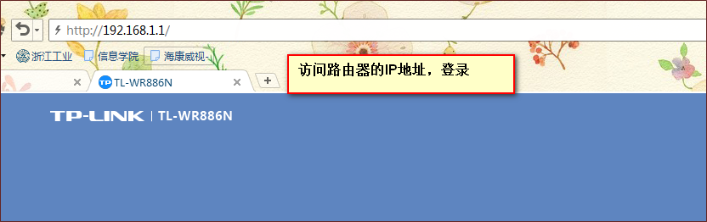
② 点击应用管理-虚拟服务器， 点击添加；
③添加硬盘录像机本地设置的3个端口，http端口，服务端口，RTSP端口；
3、第三方域名申请
常见的域名厂家有花生壳、3322、每步等，请选择路由器支持的域名方式
【下面以花生壳域名申请为例】
1、打开花生壳官网：http://hsk.oray.com/，点击注册；
2、填写注册信息；
3、注册成功，获赠免费域名；
4、进入路由器配置界面，找到动态DDNS填写界面，点击应用管理-DDNS；
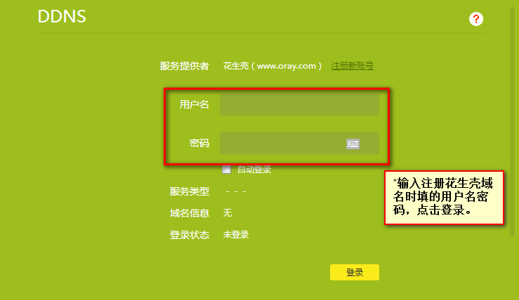
登录成功后，会显示域名信息和登录状态。
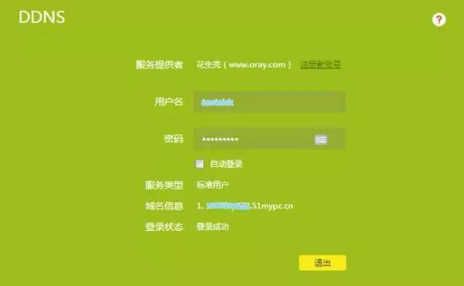
4、如何使用域名
方式1：建议使用IE浏览器，在地址栏直接输入“http:// 域名 ”，如http 端口号80被修改过，则输入“http:// 域名:端口号 ”；
方式2：IVMS-4200添加设备；
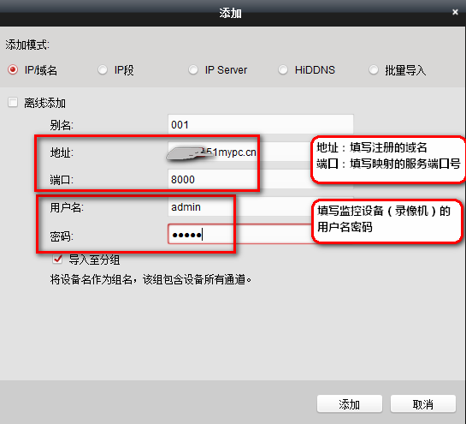
方式3：IVMS-4500添加设备；
